柳州市妇幼保健院
单一来源采购征求意见公示

柳州市妇幼保健院拟采用单一来源方式采购保诚绩效系统维保服务项目。现将有关情况向潜在供应商征求意见。征求意见期限从2022年7月11日起至2022年7月15日止。
产品名称 | 数量 | 供应商名称 | 供应商地址
保诚绩效系统维保服务 | 1项 | 北京保诚医院管理有限公司 | 北京市西城区宣武门外大街26、28、30号2幢28号四层B409
潜在供应商对公示内容有异议的，请于公示期满前以实名书面（包括联系人、地址、联系电话）形式将意见反馈至柳州市妇幼保健院纪检监察室（地址：柳州市映山街50号，联系人：孔主任，联系电话：0772-2827745）。
柳州市妇幼保健院招标办
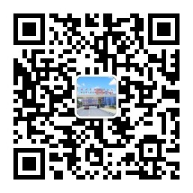
2022年7月11日

附：单一来源采购专家论证意见表
